安装docker插件

1、Idea内安装
打开Idea，从File->Settings->Plugins->Install JetBrains plugin进入插件安装界面，在搜索框中输入docker，可以看到Docker integration，点击右边的Install按钮进行安装。安装后重启Idea。
重启后配置docker，连接到远程docker服务。从File->Settings->Build,Execution,Deployment->Docker打开配置界面。
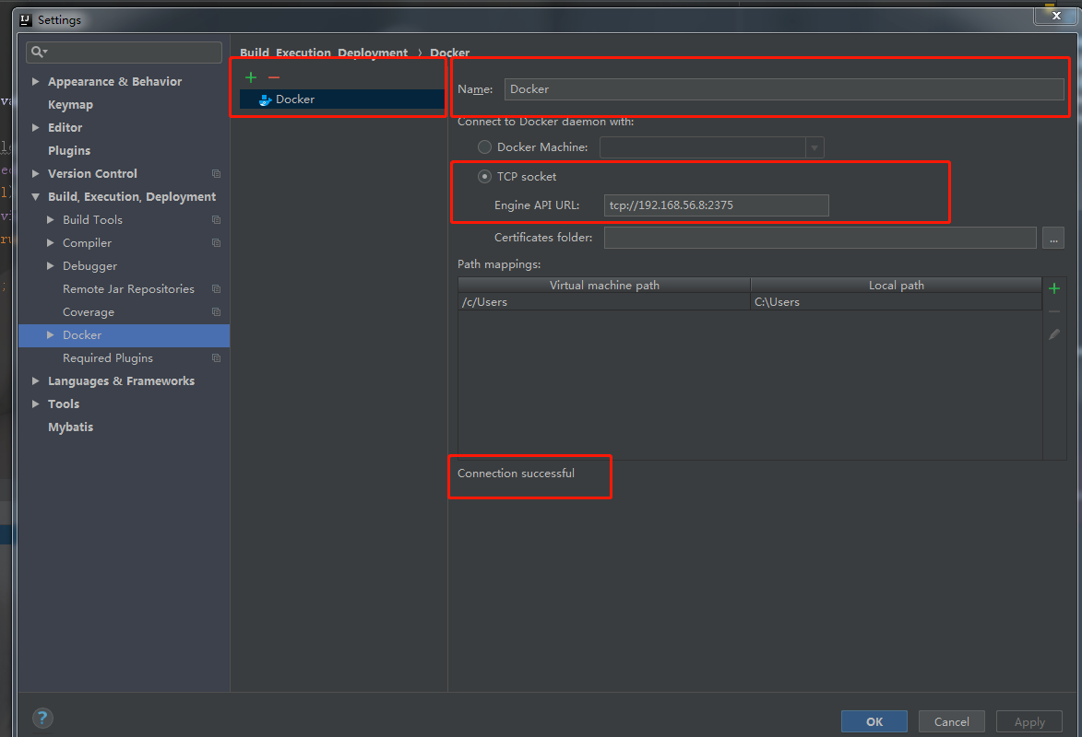

docker 开启远程控制端口
点击+号添加一个docker配置，输入Name和Engine API URL，URL是docker服务地址，需要docker开启远程连接功能。CentOS中在docker启动参数里添加如下配置即可开启远程连接。
-H unix:///var/run/docker.sock -H tcp://0.0.0.0:2375

不开启报错

docker 提供了远程控制API，采用的是restful风格
centos7开启方式：
vim /lib/systemd/system/docker.service
找到 ExecStart行
修改为
- ExecStart=/usr/bin/dockerd -H tcp://0.0.0.0:2375 -H unix:///var/run/docker.sock
重启docker
systemctl daemon-reload
systemctl restart docker

